Reporte niveles de Bandit
Título: Bandit Level 14 - 15
Objetivo del nivel: Enviar la contraseña del nivel actual (14) por el puerto 3000 del localhost para obtener la del siguiente nivel.
Herramientas utilizadas: ssh, telnet, nc, openssl, s_client, nmap
Pasos realizados:
Conectase con ssh.
Enviar contraseña por puerto 3000.
Evidencia de realización:
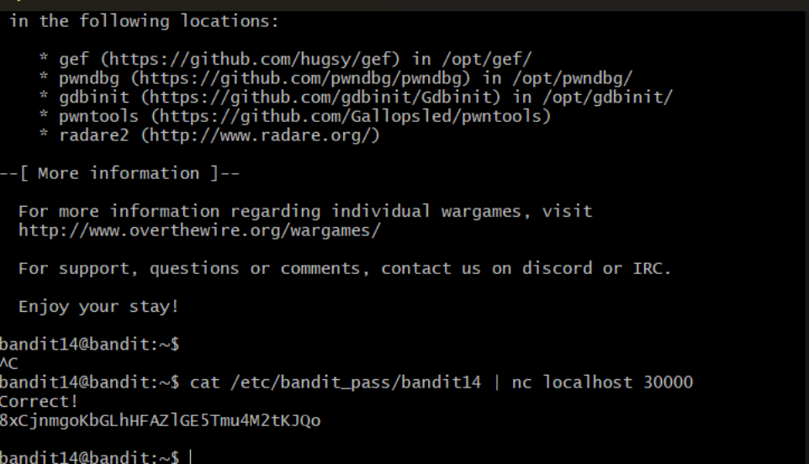
Explicación de por que funciona la solución: Al tener la contraseña de bandit 14 accedido con ssh previamente ya se pude mandar con el localhost por el puesto 3000, y eso trae la nueva contraseña.
Password o resultado obtenido: 8xCjnmgoKbGLhHFAZlGE5Tmu4M2tKJQo
Dificultados o retos encontrados: Conectarse mediante ssh, enviar archivos al servidor.
Aprendizaje/reflexiones: Se pueden enviar archivos mediante un host personalizado a través de distintos puertos.

